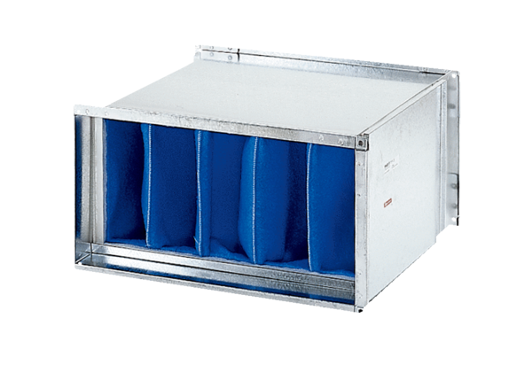Воздушный фильтр TFP 56Комплект поставки: 1 штукАссортимент: D
Номер артикула: 0149.0037Изготовитель: MAICO

